
UAB Panevėžio regiono atliekų tvarkymo centras, buveinė Beržų g. 3, 36237 Panevėžys, tel. (0 45) 43 21 99,
el. p. info@pratc.lt, www.pratc.lt, registro, duomenys kaupiami ir saugomi Juridinių asmenų registre, įmonės kodas 300127004, pridėtinės vertės mokesčio mokėtojo kodas LT100002135619

MAŽOS VERTĖS VIEŠOJO PIRKIMO „PERKROVOS STOČIŲ, MAISTO ATLIEKŲ APDOROJIMO IR ATLIEKŲ MECHANINIO RŪŠIAVIMO PASTATŲ PATALPŲ BEI ĮRENGINIŲ VALYMO PASLAUGOS“
SKELBIAMOS APKLAUSOS SPECIALIOSIOS SĄLYGOS
Versija Nr. 1.
TURINYS
- Bendra informacija ..................................................................................................................................................... 3
- Pirkimo objektas ........................................................................................................................................................ 3
- Tiekėjų pašalinimo pagrindai, kvalifikacijos reikalavimai ir reikalaujami kokybės vadybos sistemos ir (arba) aplinkos apsaugos vadybos sistemos standartai ........................................................................................................ 3
- Reikalavimai, susiję su nacionaliniu saugumu .......................................................................................................... 4
- Specialieji reikalavimai pasiūlymų rengimui ir pateikimui ...................................................................................... 4
- Pasiūlymo galiojimo užtikrinimas ............................................................................................................................. 4
- Pasiūlymų vertinimas ................................................................................................................................................ 4
- Sutarties sudarymas ................................................................................................................................................... 5
- Kitos sąlygos ...............................................................................................................................................................5

Bendra informacija

1.1. Perkančioji organizacija – UAB Panevėžio regiono atliekų tvarkymo centras, juridinio asmens kodas 300127004, adresas Beržų g. 3, Panevėžys. Perkančioji organizacija yra PVM mokėtoja.
  - Pirkimas neatliekamas naudojantis centralizuotų pirkimų katalogu, nes perkamų paslaugų CPO kataloge nėra.
1.3. Pirkimo Komisija nėra sudaroma.
1.4. Atliekamas žaliasis pirkimas. Pirkimas vykdomas vadovaujantis Lietuvos Respublikos aplinkos ministro 2011 m. birželio 28 d. įsakymu Nr. D1-508 „Dėl Aplinkos apsaugos kriterijų taikymo, vykdant žaliuosius pirkimus, tvarkos aprašo patvirtinimo“ patvirtinto Aplinkos apsaugos kriterijų taikymo, vykdant žaliuosius pirkimus, tvarkos aprašo 4.1 papunkčiu. Pirkimui taikomi minimalūs aplinkos apsaugos kriterijai, nustatyti vidaus patalpų valymo paslaugoms. Aplinkos apsaugos kriterijai nustatyti Techninėje specifikacijoje (specialiųjų sąlygų 4 priedas) ir sutarties vykdymo sąlygose (specialiųjų sąlygų 7 priedas „Sutarties projektas“).
1.5. Šiame pirkime socialiniai kriterijai netaikomi.
1.6. Bendrosios pirkimo sąlygos yra neatskiriama šių pirkimo sąlygų dalis.
1.7. Tiesioginį ryšį su tiekėjais įgalioti palaikyti: aikštelių priežiūros vadybininkė Živilė Uptaitė-Reingardtienė, tel. 0 615 81 331, el. paštas: zivile.uptaite.reingardtiene@pratc.lt, viešųjų pirkimų specialistė Renata Piragienė, tel. 0 62917680, el. paštas: renata.piragiene@pratc.lt.

2. Pirkimo objektas

  - Perkančioji organizacija numato įsigyti perkrovos stočių, maisto atliekų apdorojimo ir atliekų mechaninio rūšiavimo pastatų patalpų bei įrenginių valymo paslaugas Biržų rajone, Rokiškio mieste ir Panevėžio rajone. Reikalavimai pirkimo objektui nustatyti specialiųjų pirkimo sąlygų 4 priede „Techninė specifikacija“.
2.2. Pirkimo objektas skaidomas į 3 dalis, kurių apimtys ir dalykas, reikalavimai ir techninė specifikacija apibrėžti specialiųjų pirkimo sąlygų 4 priede „Techninė specifikacija“. Perkančioji organizacija sudarys vieną sutartį dėl pirkimo dalių, dėl kurių laimėtoju nustatytas tas pats tiekėjas.
2.3. Jeigu apibūdinant pirkimo objektą techninėje specifikacijoje ar kituose pirkimo dokumentuose nurodytas konkretus modelis ar tiekimo šaltinis, konkretus procesas, būdingas konkretaus tiekėjo tiekiamoms prekėms ar teikiamoms paslaugoms, ar prekių ženklas, patentas, tipai, konkreti kilmė ar gamyba, turi būti laikoma, kad kiekviena tokia nuoroda yra pateikta su žodžiais „arba lygiavertis“.
2.4. Jeigu apibūdinant pirkimo objektą techninėje specifikacijoje ar kituose pirkimo dokumentuose nurodytas standartas, techninis liudijimas ar bendrosios techninės specifikacijos (Europos standartą perimantis Lietuvos standartas, Europos techninio įvertinimo patvirtinimo dokumentas, informacinių ir ryšių technologijų bendrosios techninės specifikacijos, tarptautinis standartas, kitos Europos standartizacijos organizacijų nustatytos techninių normatyvų sistemos, nacionaliniai standartai, nacionaliniai techniniai liudijimai arba nacionalinės techninės specifikacijos, susijusios su darbų projektavimu, sąmatų apskaičiavimu ir vykdymu bei prekių naudojimu), turi būti laikoma, kad kiekviena tokia nuoroda yra pateikta su žodžiais „arba lygiavertis“.

Tiekėjų pašalinimo pagrindai, kvalifikacijos reikalavimai ir reikalaujami kokybės vadybos sistemos ir (arba) aplinkos apsaugos vadybos sistemos standartai

  - Reikalavimai dėl tiekėjo ir subtiekėjų (jeigu taikoma), ūkio subjektų, kurių pajėgumais tiekėjas remiasi, pašalinimo pagrindų nebuvimo bei jų nebuvimą patvirtinantys dokumentai nurodyti specialiųjų pirkimo sąlygų 1 priede.
  - Tiekėjams nustatomi kvalifikacijos reikalavimai ir jų atitiktį patvirtinantys dokumentai nurodyti specialiųjų pirkimo sąlygų 3 priede. Tiekėjas, teikdamas pasiūlymą, įsipareigoja, kad sutartį vykdys tik teisę verstis atitinkama veikla turintys asmenys.
3.3. Tiekėjas teikdamas pasiūlymą turi pateikti EBVPD – aktualią deklaraciją, pakeičiančią kompetentingų institucijų išduodamus dokumentus ir preliminariai patvirtinančią, kad tiekėjas ir ūkio subjektai, kurių pajėgumais jis remiasi pagal VPĮ 49 straipsnį, atitinka pirkimo dokumentuose pagal VPĮ 46, 47, 48 straipsnius nustatytus reikalavimus dėl pašalinimo pagrindų nebuvimo, jei taikoma, kvalifikacijos reikalavimus (toliau – Reikalavimai). Pažymų, patvirtinančių tiekėjo pašalinimo pagrindų nebuvimą, nereikalaujama, išskyrus atvejus, kai kyla pagrįstų abejonių dėl tiekėjo patikimumo.

Reikalavimai, susiję su nacionaliniu saugumu

  - Reikalavimai, susiję su nacionaliniu saugumu netaikomi.

Specialieji reikalavimai pasiūlymų rengimui ir pateikimui

5.1. Tiekėjo pasiūlymą sudaro CVP IS pateikiamų ir žemiau nurodytų dokumentų visuma:
5.1.1. Tiekėjo pasiūlymas, parengtas pagal specialiųjų pirkimo sąlygų 5 priede pateiktą pasiūlymo formą, ir pasiūlymo formoje nurodyti bei kiti, tiekėjo nuomone, būtini dokumentai (jų kopijos);
5.1.2. Europos bendrasis viešųjų pirkimų dokumentas (EBVPD).
5.2. Pasiūlymas gali būti pasirašytas fiziniu arba kvalifikuotu elektroniniu parašu. Jeigu tiekėjas dokumentus tvirtina naudodamas elektroninį, o ne fizinį parašą, elektroninis parašas turi atitikti VPĮ 22 straipsnio 11 dalies 2 ir 3 punktuose nustatytus reikalavimus. Perkančiajai organizacijai kilus abejonių dėl dokumentų tikrumo, ji turi teisę reikalauti pateikti dokumentų originalus. Gali būti:
5.2.1. pateikiami kvalifikuotu elektroniniu parašu pasirašyti elektroninėmis priemonėmis suformuoti dokumentai;
5.2.2. skaitmeninės dokumentų kopijos (fiziniu parašu tvirtinami dokumentai turi būti pateikiami pasirašyti ir nuskenuoti).
5.3. Pasiūlymas turi būti parengtas lietuvių arba anglų kalbomis. Jeigu kurie nors su pasiūlymu teikiami dokumentai parengti ne ta kalba, kuri reikalaujama, turi būti pateiktas tikslus vertimas į reikalaujamą kalbą.
5.4. Pasiūlymuose nurodytos kainos bus vertinamos eurais. Jeigu pasiūlymuose kainos nurodytos užsienio valiuta, jos bus perskaičiuojamos eurais pagal Europos Centrinio Banko skelbiamą orientacinį euro ir užsienio valiutų santykį, o tais atvejais, kai orientacinio euro ir užsienio valiutų santykio Europos Centrinis Bankas neskelbia, – pagal Lietuvos banko nustatomą ir skelbiamą orientacinį euro ir užsienio valiutų santykį pasiūlymų pateikimo dieną.
5.5. Bendra pasiūlymo kaina (sąnaudos) su PVM turi būti nurodoma dviejų skaitmenų po kablelio tikslumu. Šią kainą sudarančios kainos sudedamosios dalys ar įkainiai gali būti išreikšti neribojant skaitmenų po kablelio kiekio.
5.6. Tiekėjų pasiūlymuose nurodytos kainos bus vertinamos ir lyginamos su visais mokesčiais, įskaitant PVM.

6. Pasiūlymo galiojimo užtikrinimas

6.1. Perkančioji organizacija nereikalauja užtikrinti pasiūlymo galiojimą, tačiau pasilieka teisę kreiptis į teismą dėl žalos, atsiradusios dėl to, kad pasiūlymo galiojimo laikotarpiu tiekėjas pakeičia ar atšaukia savo pasiūlymą ar pirkimo laimėtojas atsisako sudaryti sutartį, atlyginimo.

Pasiūlymų vertinimas

7.1. Perkančioji organizacija ekonomiškai naudingiausią pasiūlymą išrenka pagal tiekėjo pasiūlyme nurodytą kainą, kuri turi būti apskaičiuota ir nurodyta taip, kaip reikalaujama specialiųjų pirkimo sąlygų priede Nr. 5 „Pasiūlymo forma“.
7.2. Laimėjusiu pasiūlymu kiekvienoje pirkimo objekto dalyje galės būti pripažinti tik po 1 (vieną) ekonomiškai naudingiausią pasiūlymą, esantį atitinkamos pirkimo objekto dalies pasiūlymų eilės pirmojoje vietoje. Tas pats tiekėjas gali būti nustatomas laimėtoju dėl visų pirkimo objekto dalių, vadovaujantis specialiųjų pirkimo sąlygų 8.1. punkte nustatytomis taisyklėmis.
7.3. Perkančioji organizacija atmes tiekėjo pasiūlymą, jeigu kartu su pasiūlymu nebus pateikti šie pirkimo sąlygose reikalaujami pateikti dokumentai: 5 priedas „Pasiūlymo forma“, 2 priedas „EBVPD“.

8. Sutarties sudarymas
8.1. Ši pirkimo procedūra atliekama siekiant sudaryti sutartį su tiekėju, kurio pasiūlymas, vadovaujantis pirkimo sąlygose nustatyta tvarka, bus pripažintas laimėjęs, o jei pirkimas skaidomas į dalis – su tiekėjais, kurių pasiūlymai bus pripažinti laimėję. Sutarties sąlygos pateikiamos specialiųjų pirkimo sąlygų 7 priede.

9. Kitos sąlygos

Netaikoma.
Pirkimo sąlygų 1 priedas „Tiekėjų pašalinimo pagrindai“

TIEKĖJŲ PAŠALINIMO PAGRINDAI
- Su pasiūlymu teikiamas tik EBVPD. Perkančioji organizacija su pasiūlymu nereikalauja pateikti lentelėje nurodytų pašalinimo pagrindų nebuvimą įrodančių dokumentų. Šių dokumentų prašoma tik iš ekonomiškai naudingiausią pasiūlymą pateikusio tiekėjo prieš nustatant laimėjusį pasiūlymą. Vis dėlto, perkančioji organizacija bet kuriuo pirkimo procedūros metu gali paprašyti kandidatų ar dalyvių pateikti visus ar dalį dokumentų, patvirtinančių jų pašalinimo pagrindų nebuvimą, jeigu tai būtina siekiant užtikrinti tinkamą pirkimo procedūros atlikimą.
- Pašalinimo pagrindai taikomi tiekėjui (kai pasiūlymą teikia ūkio subjektų grupė – visiems tos grupės nariams) ir ūkio subjektams, kurių pajėgumais tiekėjas remiasi.
- Perkančioji organizacija tiekėją pašalina iš pirkimo procedūros bet kuriame pirkimo procedūros etape, jeigu paaiškėja, kad dėl savo veiksmų ar neveikimo prieš pirkimo procedūrą ar jos metu jis atitinka bent vieną iš pirkimo dokumentuose nustatytų tiekėjo pašalinimo pagrindų, išskyrus VPĮ 46 straipsnio 10 dalyje nustatytus atvejus (tačiau atsižvelgiant į VPĮ 46 straipsnio 11 ir 12 dalių nuostatas).
- Perkančioji organizacija, priimdama sprendimus dėl tiekėjo pašalinimo iš pirkimo procedūros VPĮ 46 straipsnio 4 ir 6 dalyse nurodytais pašalinimo pagrindais, atsižvelgia į tai, ar vertinant tiekėjo patikimumą tiekėjo pašalinimas iš pirkimo procedūros proporcingas vertinamam tiekėjo elgesiui, VPĮ 46 straipsnio 4 dalies 7 punkto c papunkčio atveju – ar taikant šį tiekėjo pašalinimo iš pirkimo procedūros pagrindą nebūtų reikšmingai apribota konkurencija. Priimant sprendimus dėl tiekėjo pašalinimo iš pirkimo procedūros VPĮ 46 straipsnio 4 dalies 4 ir 6 punktuose nurodytais pašalinimo pagrindais, gali būti atsižvelgiama į pagal VPĮ 52 ir 91 straipsnius skelbiamą informaciją.
- Perkančioji organizacija visų pirma reikalauja tokios rūšies pažymų ir tokių dokumentinių įrodymų formų, apie kuriuos pateikta informacija Europos Komisijos informacinėje dokumentų saugykloje „e-Certis“. Lentelės ketvirtame stulpelyje nurodomi dokumentai, kuriuos turi pateikti Lietuvos Respublikoje registruoti tiekėjai. Dėl dokumentų, kuriuos turi pateikti užsienio šalių tiekėjai, informaciją Perkančioji organizacija pasitikrina „e-Certis“, adresu https://ec.europa.eu/tools/ecertis/.
- Perkančioji organizacija nereikalauja iš tiekėjo pateikti dokumentų, patvirtinančių jo pašalinimo pagrindų nebuvimą. Pažymų, patvirtinančių tiekėjo pašalinimo pagrindų nebuvimą, perkančioji organizacija reikalaus iš tiekėjų tik turėdama pagrįstų abejonių dėl šių tiekėjų patikimumo.
- Jeigu tiekėjas negali pateikti nurodytų dokumentų, įrodančių, kad nėra pašalinimo pagrindų, numatytų VPĮ 46 straipsnio 1 ir 3 dalyse ir 6 dalies 2 punkte, nes valstybėje narėje ar atitinkamoje šalyje tokie dokumentai neišduodami arba toje šalyje išduodami dokumentai neapima visų 46 straipsnio 1 ir 3 dalyse ir 6 dalies 2 punkte keliamų klausimų, jie gali būti pakeisti:
  - priesaikos deklaracija;
  - oficialia tiekėjo deklaracija, jeigu šalyje nenaudojama priesaikos deklaracija. Oficiali deklaracija turi būti patvirtinta valstybės narės ar tiekėjo kilmės šalies arba šalies, kurioje jis registruotas, kompetentingos teisinės ar administracinės institucijos, notaro arba kompetentingos profesinės ar prekybos organizacijos.
Eil. Nr. | Tiekėjo pašalinimo pagrindai | VPĮ straipsnis, dalis, punktas bei EBVPD formos dalis pildymui | Pašalinimo pagrindų nebuvimą įrodantys dokumentai
 | Tiekėjas arba jo atsakingas asmuo, nurodytas VPĮ 46 straipsnio 2 dalies 2 punkte, nuteistas už šią nusikalstamą veiką:  1) dalyvavimą nusikalstamame susivienijime, jo organizavimą ar vadovavimą jam;  2) kyšininkavimą, prekybą poveikiu, papirkimą;  3) sukčiavimą, turto pasisavinimą, turto iššvaistymą, apgaulingą pareiškimą apie juridinio asmens veiklą, kredito, paskolos ar tikslinės paramos panaudojimą ne pagal paskirtį ar nustatytą tvarką, kreditinį sukčiavimą, neteisingų duomenų apie pajamas, pelną ar turtą pateikimą, deklaracijos, ataskaitos ar kito dokumento nepateikimą, apgaulingą apskaitos tvarkymą ar piktnaudžiavimą, kai šiomis nusikalstamomis veikomis kėsinamasi į Europos Sąjungos finansinius interesus, kaip apibrėžta Konvencijos dėl Europos Bendrijų finansinių interesų apsaugos 1 straipsnyje;  4) nusikalstamą bankrotą;  5) teroristinį ir su teroristine veikla susijusį nusikaltimą;  6) nusikalstamu būdu gauto turto legalizavimą;  7) prekybą žmonėmis, vaiko pirkimą arba pardavimą;  8) kitos valstybės tiekėjo atliktą nusikaltimą, apibrėžtą Direktyvos 2014/24/ES 57 straipsnio 1 dalyje išvardytus Europos Sąjungos teisės aktus įgyvendinančiuose kitų valstybių teisės aktuose.  Laikoma, kad tiekėjas arba jo atsakingas asmuo nuteistas už aukščiau nurodytą nusikalstamą veiką, kai dėl:  1) tiekėjo, kuris yra fizinis asmuo, per pastaruosius 5 metus buvo priimtas ir įsiteisėjęs apkaltinamasis teismo nuosprendis ir šis asmuo turi neišnykusį ar nepanaikintą teistumą;  2) tiekėjo, kuris yra juridinis asmuo, kita organizacija ar jos struktūrinis padalinys, vadovo ar asmens (asmenų), turinčio (turinčių) teisę surašyti ir pasirašyti tiekėjo finansinės apskaitos dokumentus, per pastaruosius 5 metus buvo priimtas ir įsiteisėjęs apkaltinamasis teismo nuosprendis ir šis asmuo turi neišnykusį ar nepanaikintą teistumą;  3) tiekėjo, kuris yra juridinis asmuo, kita organizacija ar jos struktūrinis padalinys, per pastaruosius 5 metus buvo priimtas ir įsiteisėjęs apkaltinamasis teismo nuosprendis arba VPĮ 46 straipsnio 3 dalies atveju – galutinis administracinis sprendimas, jeigu toks sprendimas priimamas pagal tiekėjo šalies teisės aktų reikalavimus. | VPĮ 46 straipsnio 1 dalis  EBVPD III dalies A1-A6 punktai  EBVPD III dalies D1 punktas | Iš Lietuvoje įsteigtų subjektų reikalaujama:  - išrašo iš teismo sprendimo arba  - Informatikos ir ryšių departamento prie Vidaus reikalų ministerijos pažymos, arba  - valstybės įmonės Registrų centro Lietuvos Respublikos Vyriausybės nustatyta tvarka išduoto dokumento, patvirtinančio jungtinius kompetentingų institucijų tvarkomus duomenis.  Iš ne Lietuvoje įsteigtų subjektų reikalaujama:  - atitinkamos užsienio šalies institucijos dokumento.  Nurodyti dokumentai turi būti išduoti ne anksčiau kaip 120 dienų iki tos dienos, kai tiekėjas perkančiosios organizacijos prašymu turės pateikti pašalinimo pagrindų nebuvimą patvirtinančius dokumentus. Pavyzdys: Jeigu perkančioji organizacija 2022-10-10 kreipėsi į tiekėją prašydama iki 2022-10-14 pateikti įrodančius dokumentus, jie turi būti išduoti ne anksčiau kaip 120 dienų, jas skaičiuojant atgal nuo 2022-10-14.  Jei dokumentas išduotas anksčiau, tačiau jame nurodytas galiojimo terminas ilgesnis nei pašalinimo pagrindų nebuvimą patvirtinančių dokumentų pagal EBVPD galutinis pateikimo terminas, toks dokumentas jo galiojimo laikotarpiu yra priimtinas.  PASTABA  Pažymų, patvirtinančių VPĮ 46 straipsnyje nurodytų tiekėjo pašalinimo pagrindų nebuvimą, pateikti nereikalaujama. Jų perkančioji organizacija reikalaus tik turėdama pagrįstų abejonių dėl tiekėjo patikimumo.
 | Tiekėjas yra neatlikęs jam paskirtos baudžiamojo poveikio priemonės – uždraudimo juridiniam asmeniui dalyvauti viešuosiuose pirkimuose. | VPĮ 46 straipsnio 2¹ dalis  EBVPD III dalies D2 punktas | Iš Lietuvoje įsteigtų subjektų įrodančių dokumentų nereikalaujama. Užtenka pateikto EBVPD.
 | Tiekėjas yra nuteistas už įsipareigojimų, susijusių su mokesčių, įskaitant socialinio draudimo įmokas, mokėjimu, nevykdymą pagal šalies, kurioje registruotas tiekėjas, ar šalies, kurioje yra perkančioji organizacija, reikalavimus, kaip tai apibrėžta VPĮ 46 straipsnio 2 dalies 1 ir 3 punktuose, arba perkančioji organizacija turi kitų įrodymų apie šių įsipareigojimų nevykdymą.  Laikoma, kad tiekėjas nuteistas už aukščiau nurodytą nusikalstamą veiką, kai dėl:  1) tiekėjo, kuris yra fizinis asmuo, per pastaruosius 5 metus buvo priimtas ir įsiteisėjęs apkaltinamasis teismo nuosprendis ir šis asmuo turi neišnykusį ar nepanaikintą teistumą;  2) tiekėjo, kuris yra juridinis asmuo, kita organizacija ar jos struktūrinis padalinys, per pastaruosius 5 metus buvo priimtas ir įsiteisėjęs apkaltinamasis teismo nuosprendis arba VPĮ 46 straipsnio 3 dalies atveju – galutinis administracinis sprendimas, jeigu toks sprendimas priimamas pagal tiekėjo šalies teisės aktų reikalavimus.  Tačiau ši nuostata netaikoma, jeigu:  1) tiekėjas yra įsipareigojęs sumokėti mokesčius, įskaitant socialinio draudimo įmokas ir dėl to laikomas jau įvykdžiusiu šioje dalyje nurodytus įsipareigojimus;  2) įsiskolinimo suma neviršija 50 Eur (penkiasdešimt eurų);  3) tiekėjas apie tikslią jo įsiskolinimo sumą informuotas tokiu metu, kad iki paraiškų ar pasiūlymų pateikimo termino pabaigos nespėjo sumokėti mokesčių, įskaitant socialinio draudimo įmokas, sudaryti mokestinės paskolos sutarties ar kito panašaus pobūdžio įpareigojančio susitarimo dėl jų sumokėjimo ar imtis kitų priemonių, kad atitiktų 1 punkto nuostatas. Tiekėjas šiuo pagrindu nepašalinamas iš pirkimo procedūros, jeigu, perkančiajai organizacijai reikalaujant pateikti aktualius dokumentus pagal VPĮ 50 straipsnio 6 dalį, jis įrodo, kad jau yra laikomas įvykdžiusiu įsipareigojimus, susijusius su mokesčių, įskaitant socialinio draudimo įmokas, mokėjimu. | VPĮ 46 straipsnio 3 dalis  EBVPD III dalies B1 ir B2 punktai | Iš Lietuvoje įsteigtų subjektų reikalaujama:  1) Dėl įsipareigojimų, susijusių su mokesčių mokėjimu, įvykdymo iš Lietuvoje įsteigtų subjektų prašoma:  - išrašo iš teismo sprendimo (jei toks yra)  - arba Valstybinės mokesčių inspekcijos prie Lietuvos Respublikos finansų ministerijos išduoto dokumento,  - arba valstybės įmonės Registrų centro Lietuvos Respublikos Vyriausybės nustatyta tvarka išduoto dokumento, patvirtinančio jungtinius kompetentingų institucijų tvarkomus duomenis.  Iš ne Lietuvoje įsteigtų subjektų reikalaujama:  - atitinkamos užsienio šalies institucijos dokumento.  Nurodyti dokumentai turi būti išduoti ne anksčiau kaip 120 dienų iki tos dienos, kai tiekėjas perkančiosios organizacijos prašymu turės pateikti pašalinimo pagrindų nebuvimą patvirtinančius dokumentus. Pavyzdys: Jeigu perkančioji organizacija 2022-10-10 kreipėsi į tiekėją prašydama iki 2022-10-14 pateikti įrodančius dokumentus, jie turi būti išduoti ne anksčiau kaip 120 dienų, jas skaičiuojant atgal nuo 2022-10-14.  Jei dokumentas išduotas anksčiau, tačiau jame nurodytas galiojimo terminas ilgesnis nei pašalinimo pagrindų nebuvimą patvirtinančių dokumentų pagal EBVPD galutinis pateikimo terminas, toks dokumentas jo galiojimo laikotarpiu yra priimtinas.  2) Dėl įsipareigojimų, susijusių su socialinio draudimo įmokų mokėjimu, įvykdymo iš Lietuvoje įsteigtų subjektų prašoma:  2.1) Jeigu tiekėjas yra juridinis asmuo, registruotas Lietuvos Respublikoje, iš jo nereikalaujama pateikti jokių šį reikalavimą įrodančių dokumentų. Perkančioji organizacija savarankiškai patikrina duomenis nacionalinėje duomenų bazėje, adresu http://draudejai.sodra.lt/draudeju_viesi_duomenys/.  Jeigu dėl Valstybinio socialinio draudimo fondo valdybos (toliau – „Sodra“) informacinės sistemos techninių trikdžių Perkančioji organizacija neturės galimybės patikrinti neatlygintinai prieinamų duomenų apie tiekėją (juridinį asmenį), jis turės teisę prašyti tiekėjo (juridinio asmens) pateikti išrašą iš teismo sprendimo (jei toks yra) arba „Sodros“ nustatyta tvarka išduotą dokumentą, patvirtinantį atitiktį šiam reikalavimui. Tiekėjas taip pat gali pateikti valstybės įmonės Registrų centro Lietuvos Respublikos Vyriausybės nustatyta tvarka išduotą dokumentą, patvirtinantį jungtinius kompetentingų institucijų tvarkomus duomenis.  2.2) Jeigu tiekėjas yra fizinis asmuo, registruotas Lietuvos Respublikoje, jis pateikia išrašą iš teismo sprendimo (jei toks yra) arba „Sodros“ išduotą dokumentą, arba valstybės įmonės Registrų centras Lietuvos Respublikos Vyriausybės nustatyta tvarka išduotą dokumentą, patvirtinantį jungtinius kompetentingų institucijų tvarkomus duomenis.  Iš ne Lietuvoje įsteigtų subjektų reikalaujama:  - atitinkamos užsienio šalies kompetentingos institucijos dokumento.  Nurodyti dokumentai turi būti išduoti ne anksčiau kaip 120 dienų iki tos dienos, kai tiekėjas perkančiosios organizacijos prašymu turės pateikti pašalinimo pagrindų nebuvimą patvirtinančius dokumentus. Pavyzdys: Jeigu perkančioji organizacija 2022-10-10 kreipėsi į tiekėją prašydama iki 2022-10-14 pateikti įrodančius dokumentus, jie turi būti išduoti ne anksčiau kaip 120 dienų, jas skaičiuojant atgal nuo 2022-10-14.  Jei dokumentas išduotas anksčiau, tačiau jame nurodytas galiojimo terminas ilgesnis nei pašalinimo pagrindų nebuvimą patvirtinančių dokumentų pagal EBVPD galutinis pateikimo terminas, toks dokumentas jo galiojimo laikotarpiu yra priimtinas.  PASTABA  Pažymų, patvirtinančių VPĮ 46 straipsnyje nurodytų tiekėjo pašalinimo pagrindų nebuvimą, pateikti nereikalaujama. Jų perkančioji organizacija reikalaus tik turėdama pagrįstų abejonių dėl tiekėjo patikimumo.
 | Tiekėjas su kitais tiekėjais yra sudaręs susitarimų, kuriais siekiama iškreipti konkurenciją atliekamame pirkime, ir perkančioji organizacija dėl to turi įtikinamų duomenų. | VPĮ 46 straipsnio 4 dalies 1 punktas  EBVPD III dalies C10 punktas | Iš Lietuvoje įsteigtų subjektų įrodančių dokumentų nereikalaujama. Užtenka pateikto EBVPD.
 | Tiekėjas pirkimo metu pateko į interesų konflikto situaciją, kaip apibrėžta VPĮ 21 straipsnyje, ir atitinkamos padėties negalima ištaisyti.  Laikoma, kad atitinkamos padėties dėl interesų konflikto negalima ištaisyti, jeigu į interesų konfliktą patekę asmenys nulėmė viešojo pirkimo komisijos ar perkančiosios organizacijos sprendimus ir šių sprendimų pakeitimas prieštarautų VPĮ nuostatoms. | VPĮ 46 straipsnio 4 dalies 2 punktas  EBVPD III dalies C12 punktas | Iš Lietuvoje įsteigtų subjektų įrodančių dokumentų nereikalaujama. Užtenka pateikto EBVPD.
 | Pažeista konkurencija, kaip nustatyta VPĮ 27 straipsnio 3 ir 4 dalyse, ir atitinkamos padėties negalima ištaisyti. | VPĮ 46 straipsnio 4 dalies 3 punktas  EBVPD III dalies C13 punktas | Iš Lietuvoje įsteigtų subjektų įrodančių dokumentų nereikalaujama. Užtenka pateikto EBVPD.
 | Tiekėjas pirkimo procedūrų metu nuslėpė informaciją ar pateikė melagingą informaciją apie atitiktį VPĮ 46 ir 47 straipsniuose nustatytiems reikalavimams, ir perkančioji organizacija gali tai įrodyti bet kokiomis teisėtomis priemonėmis, arba tiekėjas dėl pateiktos melagingos informacijos negali pateikti patvirtinančių dokumentų, reikalaujamų pagal VPĮ 50 straipsnį.  Šiuo pagrindu tiekėjas taip pat pašalinamas iš pirkimo procedūros, kai ankstesnių procedūrų, atliktų VPĮ, Viešųjų pirkimų, atliekamų gynybos ir saugumo srityje, įstatymo, Pirkimų, atliekamų vandentvarkos, energetikos, transporto ar pašto paslaugų srities perkančiųjų subjektų, įstatymo ar Koncesijų įstatymo nustatyta tvarka, metu nuslėpė informaciją ar pateikė šiame punkte nurodytą melagingą informaciją arba tiekėjas dėl pateiktos melagingos informacijos negalėjo pateikti patvirtinančių dokumentų, reikalaujamų pagal VPĮ 50 straipsnį, dėl ko per pastaruosius vienus metus buvo pašalintas iš pirkimo ar koncesijos suteikimo procedūrų.  Šiuo pagrindu tiekėjas taip pat pašalinamas iš pirkimo procedūros, kai, vadovaujantis kitų valstybių teisės aktais, ankstesnių procedūrų metu jis nuslėpė informaciją ar pateikė melagingą informaciją arba dėl melagingos informacijos pateikimo negalėjo pateikti patvirtinančių dokumentų, dėl ko per pastaruosius vienus metus buvo pašalintas iš pirkimo ar koncesijos suteikimo procedūrų arba taikomos kitos panašios sankcijos. | VPĮ 46 straipsnio 4 dalies 4 punktas  EBVPD III dalies C15 punktas | Iš Lietuvoje įsteigtų subjektų įrodančių dokumentų nereikalaujama. Užtenka pateikto EBVPD.  Priimant sprendimus dėl tiekėjo pašalinimo iš pirkimo procedūros šiame punkte nurodytu pašalinimo pagrindu, be kita ko, gali būti atsižvelgiama į pagal VPĮ 52 straipsnį skelbiamą informaciją:  https://vpt.lrv.lt/lt/nuorodos/kiti-duomenys/powerbi/melaginga-informacija-pateikusiu-tiekeju-sarasas-3/
 | Tiekėjas pirkimo metu ėmėsi neteisėtų veiksmų, siekdamas daryti įtaką perkančiosios organizacijos sprendimams, gauti konfidencialios informacijos, kuri suteiktų jam neteisėtą pranašumą pirkimo procedūroje, ar teikė klaidinančią informaciją, kuri gali daryti esminę įtaką perkančiosios organizacijos sprendimams dėl tiekėjų pašalinimo, jų kvalifikacijos vertinimo, laimėtojo nustatymo, ir perkančioji organizacija gali tai įrodyti bet kokiomis teisėtomis priemonėmis. | VPĮ 46 straipsnio 4 dalies 5 punktas  EBVPD III dalies C15 punktas | Iš Lietuvoje įsteigtų subjektų įrodančių dokumentų nereikalaujama. Užtenka pateikto EBVPD.
 | Tiekėjas yra neįvykdęs sutarties, sudarytos vadovaujantis VPĮ, Viešųjų pirkimų, atliekamų gynybos ir saugumo srityje, įstatymu ar Pirkimų, atliekamų vandentvarkos, energetikos, transporto ar pašto paslaugų srities perkančiųjų subjektų, įstatymu, ar koncesijos sutarties arba yra netinkamai ją įvykdęs ir tai buvo esminis sutarties pažeidimas, kaip nustatyta Civilinio kodekso 6.217 straipsnyje (toliau – esminis sutarties pažeidimas), dėl kurio per pastaruosius 3 metus buvo nutraukta sutartis arba per pastaruosius 3 metus buvo priimtas ir įsiteisėjęs teismo sprendimas, kuriuo tenkinamas perkančiosios organizacijos, perkančiojo subjekto ar suteikiančiosios institucijos reikalavimas atlyginti nuostolius, patirtus dėl to, kad tiekėjas sutartyje nustatytą esminę sutarties sąlygą vykdė su dideliais arba nuolatiniais trūkumais, ar per pastaruosius 3 metus buvo priimtas perkančiosios organizacijos sprendimas, kad tiekėjas sutartyje nustatytą esminę sutarties sąlygą vykdė su dideliais arba nuolatiniais trūkumais ir dėl to buvo pritaikyta sutartyje nustatyta sankcija.  Šiuo pagrindu tiekėjas taip pat pašalinamas iš pirkimo procedūros, kai, vadovaujantis kitų valstybių teisės aktais, per pastaruosius 3 metus nustatyta, kad jis, vykdydamas ankstesnę sutartį, ankstesnę sutartį su perkančiuoju subjektu arba ankstesnę koncesijos sutartį, sutartyje nustatytą esminį reikalavimą vykdė su dideliais arba nuolatiniais trūkumais ir dėl to ta ankstesnė sutartis buvo nutraukta anksčiau, negu toje sutartyje nustatytas jos galiojimo terminas, buvo pareikalauta atlyginti žalą ar taikomos kitos panašios sankcijos. | VPĮ 46 straipsnio 4 dalies 6 punktas  EBVPD III dalies C14 punktas | Iš Lietuvoje įsteigtų subjektų įrodančių dokumentų nereikalaujama. Užtenka pateikto EBVPD.  Priimant sprendimus dėl tiekėjo pašalinimo iš pirkimo procedūros šiame punkte nurodytu pašalinimo pagrindu, gali būti atsižvelgiama į pagal VPĮ 91 straipsnį skelbiamą informaciją:  https://vpt.lrv.lt/lt/nuorodos/kiti-duomenys/powerbi/nepatikimi-tiekejai-1/  https://vpt.lrv.lt/lt/pasalinimo-pagrindai-1/nepatikimu-koncesininku-sarasas-1/nepatikimu-koncesininku-sarasas/
 | Tiekėjas yra padaręs rimtą profesinį pažeidimą, dėl kurio perkančioji organizacija abejoja tiekėjo sąžiningumu, kai jis yra padaręs finansinės atskaitomybės ir audito teisės aktų pažeidimą ir nuo jo padarymo dienos praėjo mažiau kaip vieni metai. | VPĮ 46 straipsnio 4 dalies 7 punkto a papunktis  EBVPD III dalies C11 punktas | Iš Lietuvoje įsteigtų subjektų įrodančių dokumentų nereikalaujama. Užtenka pateikto EBVPD. Priimant sprendimus dėl tiekėjo pašalinimo iš pirkimo procedūros šiame punkte nurodytu pašalinimo pagrindu, be kita ko, atsižvelgiama į nacionalinėje duomenų bazėje adresu: https://www.registrucentras.lt/jar/p/index.php  paskelbtą informaciją, taip pat į šiame informaciniame pranešime pateiktą informaciją:  https://vpt.lrv.lt/lt/naujienos-3/finansiniu-ataskaitu-nepateikimas-gali-tapti-kliutimi-dalyvauti-viesuosiuose-pirkimuose/
 | Tiekėjas yra padaręs rimtą profesinį pažeidimą, dėl kurio perkančioji organizacija abejoja tiekėjo sąžiningumu, kai jis (tiekėjas) neatitinka minimalių patikimo mokesčių mokėtojo kriterijų, nustatytų Lietuvos Respublikos mokesčių administravimo įstatymo 40¹ straipsnio 1 dalyje. | VPĮ 46 straipsnio 4 dalies 7 punkto b papunktis  EBVPD III dalies C11 punktas | Iš Lietuvoje įsteigtų subjektų įrodančių dokumentų nereikalaujama. Užtenka pateikto EBVPD.  Priimant sprendimus dėl tiekėjo pašalinimo iš pirkimo procedūros šiame punkte nurodytu pašalinimo pagrindu, be kita ko, atsižvelgiama į nacionalinėje duomenų bazėje adresu https://www.vmi.lt/evmi/mokesciu-moketoju-informacija skelbiamą informaciją.
 | Tiekėjas yra padaręs rimtą profesinį pažeidimą, dėl kurio perkančioji organizacija abejoja tiekėjo sąžiningumu, kai jis yra padaręs draudimo sudaryti draudžiamus susitarimus, įtvirtinto Lietuvos Respublikos konkurencijos įstatyme ar panašaus pobūdžio kitos valstybės teisės akte, pažeidimą ir nuo jo padarymo dienos praėjo mažiau kaip 3 metai. | VPĮ 46 straipsnio 4 dalies 7 punkto c papunktis  EBVPD III dalies C11 punktas | Iš Lietuvoje įsteigtų subjektų įrodančių dokumentų nereikalaujama. Užtenka pateikto EBVPD.  Priimant sprendimus dėl tiekėjo pašalinimo iš pirkimo procedūros šiame punkte nurodytu pašalinimo pagrindu, be kita ko, atsižvelgiama į nacionalinėje duomenų bazėje adresu:  https://kt.gov.lt/lt/atviri-duomenys/diskvalifikavimas-is-viesuju-pirkimu skelbiamą informaciją.
 | Tiekėjas yra įsteigtas arba dalyvauja pirkime vietoj kito asmens, siekiant išvengti VPĮ 46 straipsnio 4 ir 6 dalyse nurodytų pašalinimo pagrindų taikymo. | VPĮ 46 straipsnio 7 dalis  EBVPD III dalies D3 punktas | Iš Lietuvoje įsteigtų subjektų įrodančių dokumentų nereikalaujama, užtenka pateikto EBVPD.

__________

Pirkimo sąlygų 2 priedas „EBVPD“ (XML formatu)“

EUROPOS BENDRASIS VIEŠŲJŲ PIRKIMŲ DOKUMENTAS

„Europos bendrasis viešųjų pirkimų dokumentas (EBVPD)“ pateikiamas .xml formatu ir pildomas naršyklėje ESPD
__________

Pirkimo sąlygų 3 priedas „Tiekėjų kvalifikacijos reikalavimai“

TIEKĖJŲ KVALIFIKACIJOS REIKALAVIMAI

1.Tiekėjo kvalifikacija turi atitikti šiame priede nustatytus reikalavimus kvalifikacijai.
Eil. Nr. | Kvalifikacijos reikalavimas | Atitiktį reikalavimui įrodantys dokumentai
Techninis ir profesinis pajėgumas
1. | Tiekėjas per paskutinius 3 metus iki pasiūlymų pateikimo termino pabaigos yra įvykdęs ar vykdo bent vieną panašių paslaugų sutartį (pramoninių, gamybinių ar sandėliavimo patalpų ir (ar) įrenginių valymo paslaugų), pagal kurią (-ias) tinkamai suteiktų paslaugų bendra vertė ne mažesnė kaip:  I pirkimo objekto daliai – 3 250,00 Eur be PVM;  II pirkimo objekto daliai – 3 250,00 Eur be PVM;  III pirkimo objekto daliai – 8 500,00 Eur be PVM. | Pagrindinių per pastaruosius 3 metus suteiktų paslaugų sąrašas, kuriame nurodytos paslaugų datos, paslaugų gavėjai (tiek viešieji, tiek privatūs), kartu su užsakovų pažymomis, kuriose būtų nurodytos suteiktų paslaugų bendros sumos, datos, paslaugų gavėjai, ar paslaugos buvo suteiktos tinkamai. PASTABA: suteiktų paslaugų perdavimo - priėmimo aktas nelaikomas lygiaverčiu dokumentų Užsakovo pažymai, išskyrus atvejus kai akte aiškiai įvardinta, kad paslaugos buvo suteiktos tinkamai.  - jeigu pasiūlymą teikia ūkio subjektų grupė – reikalavimą turi atitikti visi ūkio subjektų grupės nariai kartu (ūkio subjektų grupės narių turima patirtis sumuojama), atsižvelgiant į jų prisiimamus įsipareigojimus;  - tiekėjas gali remtis kitų ūkio subjektų pajėgumais tik tuo atveju, jeigu tie subjektai patys vykdys tą pirkimo sutarties dalį, kuriai reikia jų turimų pajėgumų;  - subtiekėjams šis reikalavimas nenustatomas.  Tiekėjui nedraudžiama remtis sutartimi, kurią tiekėjas vykdė ne vienas, bet kartu su kitais ūkio subjektais. Tačiau tokiu atveju turi būti vertinami būtent konkretaus tiekėjo, dalyvaujančio viešajame pirkime, suteiktos paslaugos, jų apimtis, vertė, o ne visas vykdytos sutarties objektas.
Kiti reikalavimai
 | - | -

________

Pirkimo sąlygų 4 priedas „Techninė specifikacija“

PERKROVOS STOČIŲ, MAISTO ATLIEKŲ APDOROJIMO IR ATLIEKŲ MECHANINIO RŪŠIAVIMO PASTATŲ PATALPŲ BEI ĮRENGINIŲ VALYMO PASLAUGŲ PIRKIMO TECHNINĖ SPECIFIKACIJA
Pirkimo objektas
Perkrovos stočių (mišrių komunalinių atliekų), maisto atliekų apdorojimo ir atliekų mechaninio rūšiavimo pastatų patalpų bei įrenginių valymo paslaugos. Valymo darbai atliekami naudojant aukšto slėgio įrangą ir (ar) kitus tinkamus valymo būdus pagal šioje techninėje specifikacijoje nustatytus reikalavimus.
Šis pirkimas skirstomas į 3 (tris) pirkimo objekto dalis. Tiekėjas gali pateikti pasiūlymą vienai, kelioms arba visoms pirkimo objekto dalims. Pasiūlius ne visas konkrečioje pirkimo objekto dalyje numatytas paslaugas, pasiūlymas dėl tos pirkimo objekto dalies bus atmestas.
Kiekvienai pirkimo objekto daliai bus sudaroma atskira pirkimo sutartis, išskyrus atvejus, kai kelioms pirkimo objekto dalims bus nustatytas tas pats laimėtojas – tokiu atveju gali būti sudaroma viena pirkimo sutartis. Kiekviena pirkimo objekto dalis vertinama atskirai pagal mažiausios kainos kriterijų. Pirkimo objekto dalys ir pagrindiniai jų duomenys pateikiami 1 lentelėje.
1 lentelė
Pirkimo objekto dalis | Objektas | Vidaus patalpų plotas (m²) | Sienų aukštis (m) | Adresas
I | Perkrovos stoties pastatas | ~1 630 | ~8 | Krantinės g. 1, Biržų k., Širvėnos sen., Biržų r.
II | Perkrovos stoties pastatas | ~1 630 | ~8 | K. Donelaičio g. 14, 16, Rokiškis
III | Maisto atliekų apdorojimo pastatas | ~1 400 | ~10 | Dvarininkų g.1, Miežiškių sen., Panevėžio r.
III | Atliekų mechaninio rūšiavimo pastatas | ~3 150 | ~14 | Dvarininkų g.1, Miežiškių sen., Panevėžio r.

- Paslaugos apimtis
Valymo paslaugos yra vienkartinės ir turi būti suteiktos per Techninėje specifikacijoje nustatytą paslaugų suteikimo terminą.
Tiekėjas privalo atlikti šiuos valymo darbus:
- atliekų perkrovimo, maisto atliekų apdorojimo, atliekų mechaninio rūšiavimo salių grindų valymą;
- sienų, atraminių sijų valymą;
- lubų valymą (voratinklių pašalinimą);
- pertvarų valymą;
- vartų valymą;
- presavimo įrenginių išorinių metalinių paviršių valymą;
- rūšiavimo kabinų (vidaus ir išorės valymas);
- atvirai sumontuotų vamzdynų išorinių paviršių valymą;
- konvejerių išorinių metalinių paviršių valymą.
Į paslaugos apimtį neįeina:
- įrenginių ardymas;
- įrenginių vidaus valymas;
- elektros paskirstymo spintų, valdymo skydų ir kitų elektros įrenginių drėgnas valymas.

- Paslaugos atlikimo reikalavimai
Prieš pradėdamas valymo darbus tiekėjas privalo įvertinti valomų įrenginių saugaus valymo sąlygas ir pagal poreikį imtis papildomų apsaugos priemonių – uždengti, izoliuoti ar kitaip apsaugoti įrenginių elektronines bei kitas jautrias dalis nuo drėgmės, valymo priemonių ir galimų pažeidimų. Valymo darbai turi būti atliekami taip, kad nebūtų pažeisti įrenginiai, jų elektroninės dalys, laidai, jungtys ir kiti komponentai.

Valymo tikslas – pašalinti:
- dulkes;
- atliekų likučius;
- purvą;
- riebalų žymes;
- voratinklius ir kitus matomus nešvarumus.
Valymo darbai atliekami naudojant:
- aukšto slėgio plovimo įrangą, kai tai nekenkia valomiems paviršiams ir įrenginiams;
- mechaninį ir (ar) rankinį valymą;
- drėgną valymą, kai jis yra tinkamas konkretiems paviršiams.
Naudojamos valymo priemonės turi:
- būti skirtos pramoninių patalpų valymui;
- nepažeisti valomų paviršių ir įrenginių;
- nekelti nepagrįstos rizikos darbuotojų sveikatai ir aplinkai;
- atitikti Lietuvos Respublikos aplinkos ministro 2011 m. birželio 28 d. įsakymu Nr. D1-508 patvirtinto Aplinkos apsaugos kriterijų taikymo, vykdant žaliuosius pirkimus, tvarkos aprašo 2 priedo XXI skyriaus 34 ir 35 punktuose nustatytus minimalius aplinkos apsaugos kriterijus, jeigu tai neprieštarauja higienos normoms ar kitiems specialiesiems (saugos ar priežiūros) reikalavimams.
Tiekėjas, prieš pradėdamas teikti paslaugas, turi pateikti dokumentus, patvirtinančius naudojamų valymo priemonių atitiktį nustatytiems aplinkos apsaugos kriterijams (saugos duomenų lapus ir ekologinius sertifikatus) arba lygiaverčius įrodymus.

- Paslaugų teikimo sąlygos
Valymo darbai turi būti pradėti po sutarties pasirašymo, darbų pradžios datą iš anksto suderinus su Perkančiąja organizacija.
Valymo darbai turi būti visiškai atlikti nuo suderintos darbų pradžios dienos per šiuos terminus:
- perkrovos stotyse – per 5 darbo dienas;
- maisto atliekų apdorojimo (MVA) pastate – per 7 darbo dienas;
- mechaninio biologinio apdorojimo (MBA) pastatuose – per 10 darbo dienų.
Darbai turi būti organizuojami taip, kad kuo mažiau trukdytų Perkančiosios organizacijos veiklai.
Valymo darbai gali būti atliekami po Perkančiosios organizacijos darbo valandų ir šeštadieniais, iš anksto suderinus darbų laiką su Perkančiąja organizacija.
Jeigu būtina, darbai gali būti atliekami etapais pagal su Perkančiąja organizacija suderintą grafiką.

4. Reikalavimai tiekėjui
Tiekėjas privalo:
- užtikrinti saugų darbų vykdymą;
- laikytis darbuotojų saugos ir sveikatos reikalavimų;
- užtikrinti, kad darbuotojai būtų instruktuoti ir apmokyti atlikti darbus, įskaitant darbą aukštyje;
- jeigu pagal teisės aktų reikalavimus konkretiems darbams atlikti reikalingi specialūs mokymai, pažymėjimai, atestatai ar kiti kvalifikaciją patvirtinantys dokumentai, Tiekėjas privalo užtikrinti, kad šiuos darbus atliktų reikiamą kvalifikaciją turintys darbuotojai.
- savo lėšomis pasirūpinti visa darbams atlikti reikalinga įranga, mechanizmais, keltuvais, kopėčiomis, pastoliais, valymo priemonėmis ir kitomis darbo priemonėmis;
- Perkančioji organizacija suteiks Tiekėjui galimybę prisijungti prie darbams atlikti reikalingų vandens (šalto) ir elektros energijos šaltinių.
- užtikrinti, kad atliekant darbus nebūtų sugadintas Perkančiosios organizacijos turtas.
Jeigu valymo metu padaroma žala Perkančiosios organizacijos turtui, Tiekėjas privalo ją atlyginti Lietuvos Respublikos teisės aktų nustatyta tvarka.

5. Kokybės reikalavimai
Paslauga laikoma tinkamai suteikta, jeigu po valymo:
- ant grindų, sienų, lubų ir pertvarų nėra matomų dulkių, atliekų likučių, voratinklių ir kitų valymo metu šalinamų nešvarumų;
- presavimo įrenginių ir konvejerių išoriniai metaliniai paviršiai yra nuvalyti nuo matomų nešvarumų;
- valymo metu nepadaryta žalos Perkančiosios organizacijos turtui.

6. Paslaugos priėmimas
Baigęs darbus Tiekėjas pateikia atliktų darbų perdavimo–priėmimo aktą.
Perkančioji organizacija patikrina atliktų darbų kokybę.
Nustačiusi paslaugų kokybės trūkumų, Perkančioji organizacija turi teisę pareikalauti, kad Tiekėjas savo lėšomis pašalintų nustatytus trūkumus ne vėliau kaip per 5 (penkias) darbo dienas nuo Perkančiosios organizacijos pretenzijos pateikimo dienos.

7. Kainos sudėtis
Į pasiūlymo kainą turi būti įskaičiuotos visos su paslaugos suteikimu susijusios išlaidos, įskaitant:
- darbuotojų darbo užmokesčio ir su juo susijusias išlaidas;
- transporto išlaidas;
- valymo priemonių išlaidas;
- aukšto slėgio plovimo įrangos naudojimo išlaidas;
- keltuvų, pastolių ar kitos darbui aukštyje reikalingos įrangos naudojimo išlaidas;
- asmeninių apsaugos priemonių išlaidas;
- visas kitas išlaidas, būtinas tinkamam paslaugos suteikimui.

8. Kita informacija
Tiekėjams rekomenduojama prieš pateikiant pasiūlymą apžiūrėti objektus ir įvertinti darbų apimtį bei jų atlikimo sąlygas. Objekto apžiūros laikas iš anksto derinamas su Perkančiąja organizacija.

9. Objektų nuotraukos (informacinė medžiaga)
Pateiktos objektų nuotraukos yra informacinio pobūdžio ir skirtos bendrai susipažinti su valomais objektais. Nuotraukose užfiksuota objektų būklė yra pavyzdinė ir gali skirtis nuo faktinės objektų būklės paslaugų teikimo metu.

1-4 paveikslai – Perkrovos stoties pastatas
5-7 paveikslai – Atliekų mechaninio rūšiavimo pastatas
8-10 paveikslai – Maisto atliekų apdorojimo pastatas

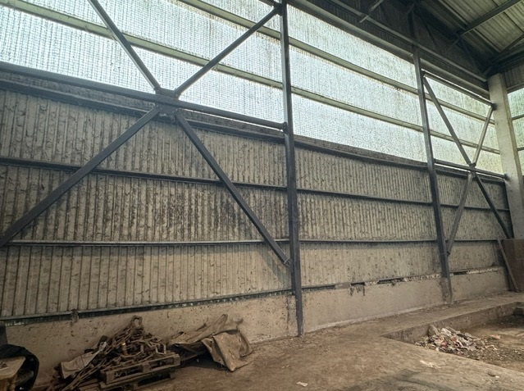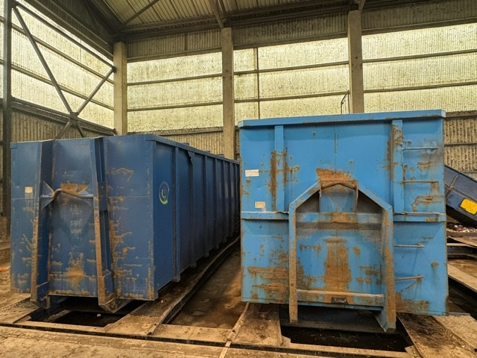
1 pav. 2 pav.
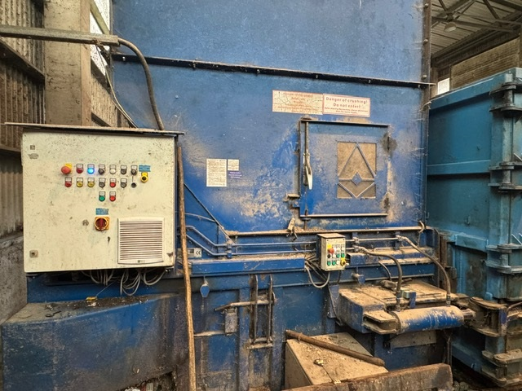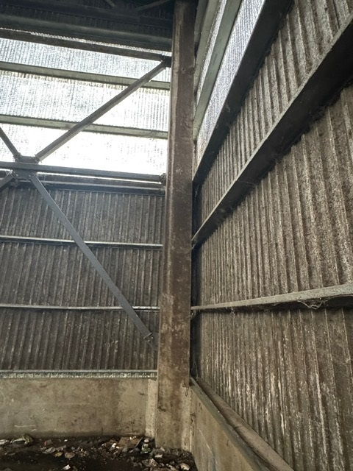
3 pav. 4 pav.

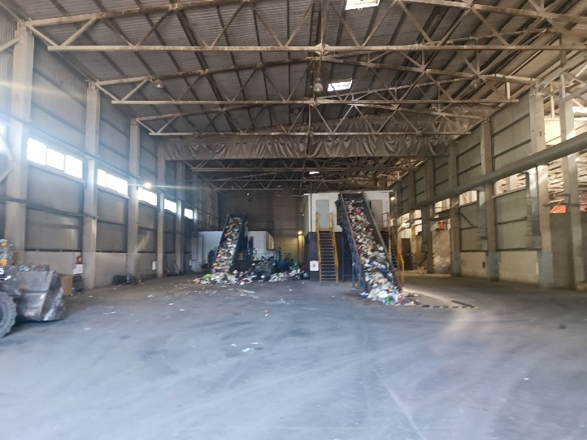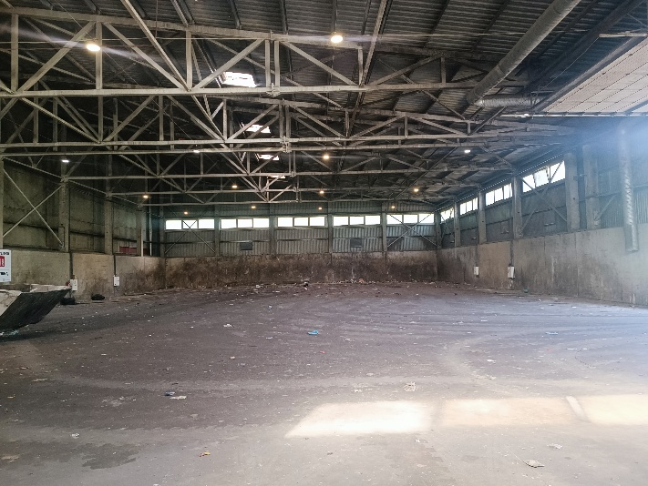
5 pav. 6 pav.

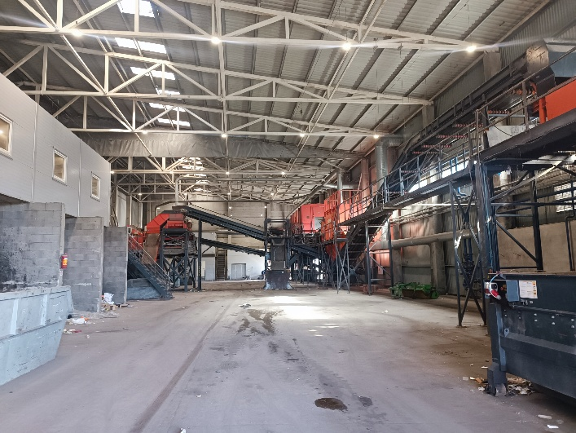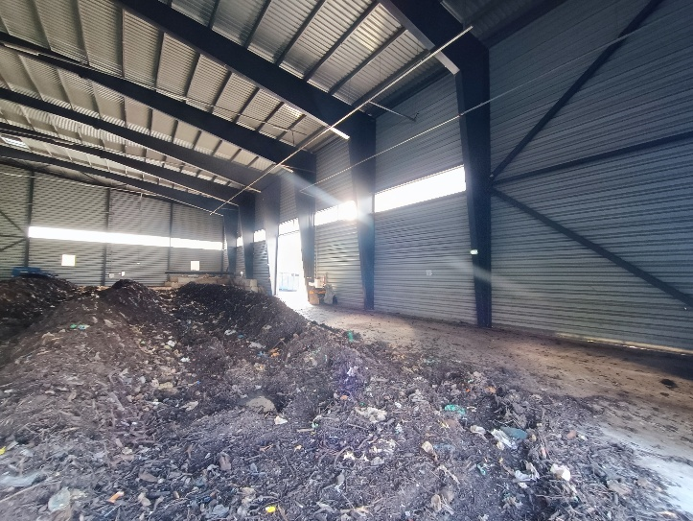
7 pav. 8 pav.
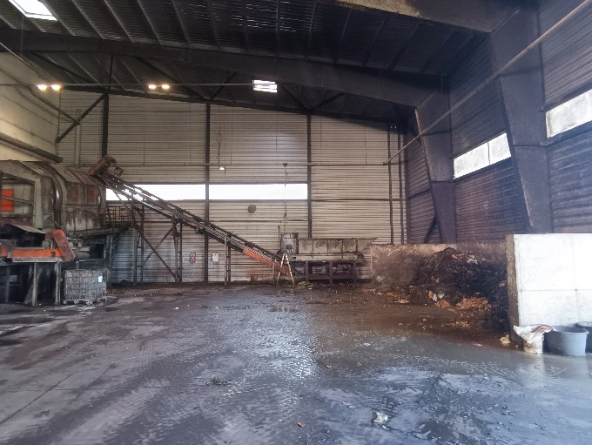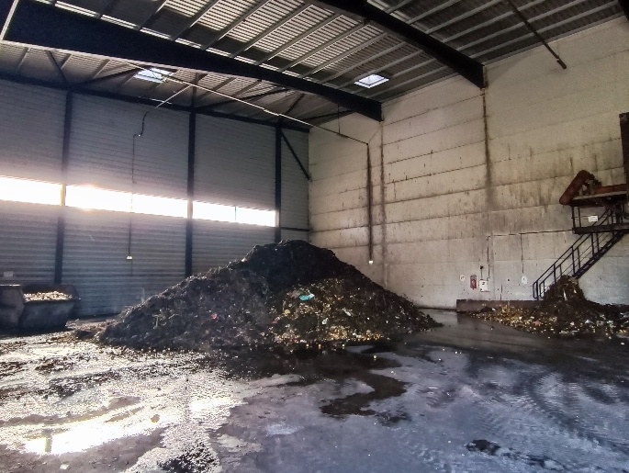
9 pav. 10 pav.

Pirkimo sąlygų 5 priedas „Pasiūlymo forma“

Herbas arba prekių ženklas
(Tiekėjo pavadinimas)
(Juridinio asmens teisinė forma, buveinė, kontaktinė informacija, registro, kuriame kaupiami ir saugomi duomenys apie tiekėją, pavadinimas, juridinio asmens kodas, pridėtinės vertės mokesčio mokėtojo kodas, jei juridinis asmuo yra pridėtinės vertės mokesčio mokėtojas)
_________________________
(Adresatas (perkančioji organizacija)

PASIŪLYMAS DĖL PERKROVOS STOČIŲ, MAISTO ATLIEKŲ APDOROJIMO IR ATLIEKŲ MECHANINIO RŪŠIAVIMO PASTATŲ PATALPŲ BEI ĮRENGINIŲ VALYMO PASLAUGŲ
_______________
(Data)
_______________
(Vieta)

Tiekėjo pavadinimas /Jeigu dalyvauja ūkio subjektų grupė, surašomi visi dalyvių pavadinimai/
Įmonės/įstaigos kodas
Tiekėjo adresas /Jeigu dalyvauja ūkio subjektų grupė, surašomi visi dalyvių adresai/
Asmens, pasirašiusio pasiūlymą saugiu elektroniniu parašu, vardas, pavardė, pareigos
Telefono numeris
El. pašto adresas

- Šiuo pasiūlymu pažymime, kad sutinkame su visomis pirkimo sąlygomis, nustatytomis:
  - Mažos vertės pirkimo skelbiamos apklausos būdu skelbime, paskelbtame (pirkimo numeris –_______) ir CVP IS;
  - kituose pirkimo dokumentuose (jų paaiškinimuose, papildymuose ).
- Pasiūlymas galioja iki termino, nustatyto pirkimo dokumentuose.

Siūlomų paslaugų kainą sudaro: (pildoma tik ta (-os) pirkimo dalis (-ys), kuriai (-ioms) teikiamas pasiūlymas)

I PIRKIMO OBJEKTO DALIS. Perkrovos stoties patalpų ir įrenginių valymo paslauga Biržų rajone

Paslaugų pavadinimas | 1 m² kaina, Eur be PVM | Preliminarus kiekis, m² | Kaina,  Eur be PVM  (2x3)
1 | 2 | 3 | 4
Objekto adresas: Krantinės g. 1, Biržų k., Širvėnos sen., Biržų r.
Perkrovos stoties patalpų ir įrenginių valymo paslauga |  | 1630 m²
PVM ( 21 proc.), Eur
Bendra pasiūlymo kaina su PVM, Eur
Bendra pasiūlymo kaina Eur su PVM – _____________________________________________
(Skaičiais ir žodžiais) Eur
_____________________________________________________________________________

Į šią sumą įeina visos išlaidos ir visi mokesčiai, taip pat ir PVM, kuris sudaro __________ Eur.

II PIRKIMO OBJEKTO DALIS. Perkrovos stoties patalpų ir įrenginių valymo paslauga Rokiškio mieste

Paslaugų pavadinimas | 1 m² kaina, Eur be PVM | Preliminarus kiekis, m² | Kaina,  Eur be PVM  (2x3)
1 | 2 | 3 | 4
Objekto adresas: K. Donelaičio g. 14, 16, Rokiškio miestas
Perkrovos stoties patalpų ir įrenginių valymo paslauga |  | 1630 m²
PVM ( 21 proc.), Eur
Bendra pasiūlymo kaina su PVM, Eur
Bendra pasiūlymo kaina Eur su PVM – _____________________________________________
(Skaičiais ir žodžiais) Eur
_____________________________________________________________________________

Į šią sumą įeina visos išlaidos ir visi mokesčiai, taip pat ir PVM, kuris sudaro __________ Eur.

III PIRKIMO OBJEKTO DALIS. Maisto atliekų apdorojimo ir atliekų mechaninio rūšiavimo patalpų bei įrenginių valymo paslauga Panevėžio rajone.

Paslaugų pavadinimas | 1 m² kaina, Eur be PVM | Preliminarus kiekis, m² | Kaina,  Eur be PVM  (2x3)
1 | 2 | 3 | 4
Objekto adresas: Dvarininkų g. 1, Miežiškių sen., Panevėžio r.
Maisto atliekų apdorojimo patalpų ir įrenginių valymo paslauga |  | 1400 m²
Atliekų mechaninio rūšiavimo patalpų ir įrenginių valymo paslauga |  | 3150 m²
Bendra pasiūlymo kaina be PVM, Eur
PVM ( 21 proc.), Eur
Bendra pasiūlymo kaina su PVM, Eur
Bendra pasiūlymo kaina Eur su PVM – _____________________________________________
(Skaičiais ir žodžiais) Eur
_____________________________________________________________________________

Į šią sumą įeina visos išlaidos ir visi mokesčiai, taip pat ir PVM, kuris sudaro __________ Eur.

Teikdami šį pasiūlymą, mes patvirtiname, kad siūlomų paslaugų apimtys ir savybės visiškai atitinka pirkimo dokumentuose nurodytus reikalavimus.

Vykdant sutartį pasitelksiu šiuos subtiekėjus (subteikėjus):
Eil.Nr. | Subtiekėjo (subteikėjo) pavadinimas
Pildyti tuomet, jei sutarties vykdymui bus pasitelkti subtiekėjai (subteikėjai).

Šiame pasiūlyme yra pateikta ir konfidenciali informacija *:
Eil.Nr. | Pateikto dokumento pavadinimas | Dokumento puslapių skaičius
*Pildyti tuomet, jei bus pateikta konfidenciali informacija. Tiekėjas negali nurodyti, kad konfidenciali yra pasiūlymo kaina arba, kad visas pasiūlymas yra konfidencialus.

Kartu su pasiūlymu pateikiami šie dokumentai:
Eil. Nr. | Pateiktų dokumentų pavadinimas | Dokumento puslapių skaičius

Pasiūlymas galioja iki 2026 ______________ d., bet ne trumpiau kaip 60 dienų nuo pasiūlymų pateikimo termino pabaigos.

_________________________________________________________________
(tiekėjo arba jo įgalioto asmens vardas, pavardė, parašas)

*Pasiūlyme pateiktų asmens duomenų valdytojas yra UAB Panevėžio regiono atliekų tvarkymo centras (juridinio asmens kodas 300127004, adresas: Beržų g. 3, Panevėžys, tel. (0 45) 432 199, el. p. info@pratc.lt) (toliau – Perkančioji organizacija).
Duomenys tvarkomi siekiant išnagrinėti pasiūlymą, sudaryti pasiūlymų eilę ir nustatyti laimėjusį pasiūlymą. Asmens duomenys tvarkomi remiantis taikomų teisės aktų įpareigojimų vykdymu ir bus saugomi 5 metus nuo pirkimo procedūrų pabaigos, o laimėjusio tiekėjo pateikti asmens duomenys bus saugomi tol, kol galios sutartis ir 10 metų jai pasibaigus. Asmens duomenys gali būti teikiami paslaugų teikėjams (duomenų tvarkytojams), teikiantiems informacinių sistemų kūrimo, tobulinimo ir palaikymo, duomenų centrų ir kitas paslaugas, ir tvarkantiems asmens duomenis Perkančiosios organizacijos vardu; prireikus teismui ar kitoms ginčus nagrinėjančioms institucijoms; Viešųjų pirkimų tarnybai ir kitoms valstybės institucijoms ir įstaigoms, jeigu teikti joms asmens duomenis įpareigoja teisės aktai.
Dėl pasiūlyme pateiktų duomenų fiziniai asmenys turi šias teises: teisę žinoti apie asmens duomenų tvarkymą; susipažinti su asmens duomenimis; reikalauti ištaisyti neteisingus, netikslius arba neišsamius duomenis; apriboti asmens duomenų tvarkymą; pateikti skundą Valstybinei duomenų apsaugos inspekcijai.
Detalesnę informaciją apie asmens duomenų tvarkymą, duomenų subjektų teises ir jų įgyvendinimo tvarką galite rasti interneto svetainėje www.pratc.lt

Pirkimo sąlygų 6 priedas „Terminai“

Eil.  Nr. | VEIKSMAS | DATA/DIENŲ SKAIČIUS/ LAIKAS  (Lietuvos laiku) | PASTABOS
1. | Pasiūlymų pateikimo terminas | Bus nurodytas skelbime apie pirkimą. | Perkančioji organizacija turi teisę pratęsti pasiūlymų pateikimo terminą.
2. | Pasiūlymą patikslinti pirkimo dokumentus arba prašymus dėl pirkimo dokumentų paaiškinimų tiekėjas turi pateikti ne vėliau kaip: | Likus 2 darbo dienoms iki pasiūlymų pateikimo termino pabaigos.
3. | Perkančioji organizacija pirkimo dokumentų paaiškinimą, patikslinimą pateikia visiems dalyviams: | Likus ne mažiau kaip 1 darbo dienai iki pasiūlymų pateikimo termino pabaigos. | Jei paaiškinimai ar patikslinimai teikiami perkančiosios organizacijos iniciatyva, jų pateikimo terminas nesikeičia.
4. | Pradinis susipažinimas su CVP IS priemonėmis gautais pasiūlymais | Pradedamas ne anksčiau nei po 30 minučių po galutinių pasiūlymų pateikimo termino pabaigos
5. | Pasiūlymo galiojimo ir pasiūlymo galiojimo užtikrinimo (jei taikoma) terminas ne trumpesnis kaip | 60 (šešiasdešimt) dienų nuo pasiūlymų pateikimo galutinio termino pabaigos.
6. | Perkančioji organizacija atsako dalyviui, ar jis sutinka priimti dalyvio siūlomą pasiūlymo galiojimo užtikrinimą patvirtinantį dokumentą ne vėliau kaip per | NETAIKOMA
7. | Pasiūlymo galiojimo užtikrinimas pirkimo dalyviui grąžinamas (arba atsisakoma teisių į jį) per | NETAIKOMA
8. | Perkančioji organizacija informuoja dalyvius apie EBVPD vertinimo rezultatus, jeigu taikoma, ne vėliau kaip per | 3 (tris) darbo dienas nuo sprendimo priėmimo dienos
9. | Perkančioji organizacija dalyviams praneša apie priimtą sprendimą nustatyti laimėjusį pasiūlymą, dėl kurio bus sudaroma sutartis ne vėliau kaip per | 3 (tris) darbo dienas nuo sprendimo priėmimo dienos
10. | Dalyvis turi teisę pateikti pretenziją perkančiajai organizacijai pateikti prašymą ar pareikšti ieškinį teismui ne vėliau kaip per | 5 (penkias) darbo dienas  nuo perkančiosios organizacijos pranešimo raštu apie jos priimtą sprendimą išsiuntimo tiekėjams dienos arba nuo paskelbimo apie perkančiosios organizacijos priimtus sprendimus dienos, jei VPĮ nenumato reikalavimo raštu informuoti tiekėjus apie perkančiosios organizacijos priimtus sprendimus;  15 (penkiolika) dienų nuo pranešimo išsiuntimo tiekėjams dienos, jeigu šis pranešimas nebuvo siunčiamas elektroninėmis priemonėmis.
11. | Perkančioji organizacija privalo išnagrinėti dalyvio pretenziją, priimti motyvuotą sprendimą ir apie jį, taip pat apie anksčiau praneštų pirkimo procedūros terminų pasikeitimą raštu pranešti pretenziją pateikusiam dalyviui ir suinteresuotiems dalyviams ne vėliau kaip per | 6 (šešias) darbo dienas nuo pretenzijos gavimo dienos
12. | Jeigu perkančioji organizacija per nustatytą terminą neišnagrinėja jai pateiktos pretenzijos, dalyvis turi teisę pateikti prašymą ar pareikšti ieškinį teismui per (išskyrus ieškinį dėl sutarties pripažinimo negaliojančia) | per 15 (penkiolika) dienų nuo dienos, kurią perkančioji organizacija turėjo raštu pranešti apie priimtą sprendimą

Jeigu tiekėjas negali pateikti nurodytų dokumentų, įrodančių, kad nėra pašalinimo pagrindų, numatytų Lietuvos Respublikos viešųjų pirkimų įstatymo 46 straipsnio 1 ir 3 dalyse ir 6 dalies 2 punkte, nes valstybėje narėje ar atitinkamoje šalyje tokie dokumentai neišduodami arba toje šalyje išduodami dokumentai neapima visų 46 straipsnio 1 ir 3 dalyse ir 6 dalies 2 punkte keliamų klausimų, jie gali būti pakeisti: - priesaikos deklaracija; - oficialia tiekėjo deklaracija, jeigu šalyje nenaudojama priesaikos deklaracija. Oficiali deklaracija turi būti patvirtinta valstybės narės ar tiekėjo kilmės šalies arba šalies, kurioje jis registruotas, kompetentingos teisinės ar administracinės institucijos, notaro arba kompetentingos profesinės ar prekybos organizacijos.
Jeigu tiekėjas negali pateikti nurodytų dokumentų, įrodančių, kad nėra pašalinimo pagrindų, numatytų Lietuvos Respublikos viešųjų pirkimų įstatymo 46 straipsnio 1 ir 3 dalyse ir 6 dalies 2 punkte, nes valstybėje narėje ar atitinkamoje šalyje tokie dokumentai neišduodami arba toje šalyje išduodami dokumentai neapima visų 46 straipsnio 1 ir 3 dalyse ir 6 dalies 2 punkte keliamų klausimų, jie gali būti pakeisti: - priesaikos deklaracija; - oficialia tiekėjo deklaracija, jeigu šalyje nenaudojama priesaikos deklaracija. Oficiali deklaracija turi būti patvirtinta valstybės narės ar tiekėjo kilmės šalies arba šalies, kurioje jis registruotas, kompetentingos teisinės ar administracinės institucijos, notaro arba kompetentingos profesinės ar prekybos organizacijos.
Jeigu tiekėjas negali pateikti nurodytų dokumentų, įrodančių, kad nėra pašalinimo pagrindų, numatytų Lietuvos Respublikos viešųjų pirkimų įstatymo 46 straipsnio 1 ir 3 dalyse ir 6 dalies 2 punkte, nes valstybėje narėje ar atitinkamoje šalyje tokie dokumentai neišduodami arba toje šalyje išduodami dokumentai neapima visų 46 straipsnio 1 ir 3 dalyse ir 6 dalies 2 punkte keliamų klausimų, jie gali būti pakeisti: - priesaikos deklaracija; - oficialia tiekėjo deklaracija, jeigu šalyje nenaudojama priesaikos deklaracija. Oficiali deklaracija turi būti patvirtinta valstybės narės ar tiekėjo kilmės šalies arba šalies, kurioje jis registruotas, kompetentingos teisinės ar administracinės institucijos, notaro arba kompetentingos profesinės ar prekybos organizacijos.

